Муниципальное бюджетное дошкольное
образовательное учреждение "Детский сад N4 "Соколенок"
г.Дагестанские Огни
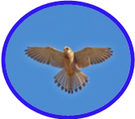
368670
г.Даг.Огни ул, Ленина,25
«___» ____________20__ адрес сайта МБДОУ №4 «Соколенок:
E-mail: sokolenok4@mail.ru https://dag-4-sok.tvoysadik.ru/

Конспект беседы
для детей старшего дошкольного возраста
на тему:
Ф И Т Б О Л
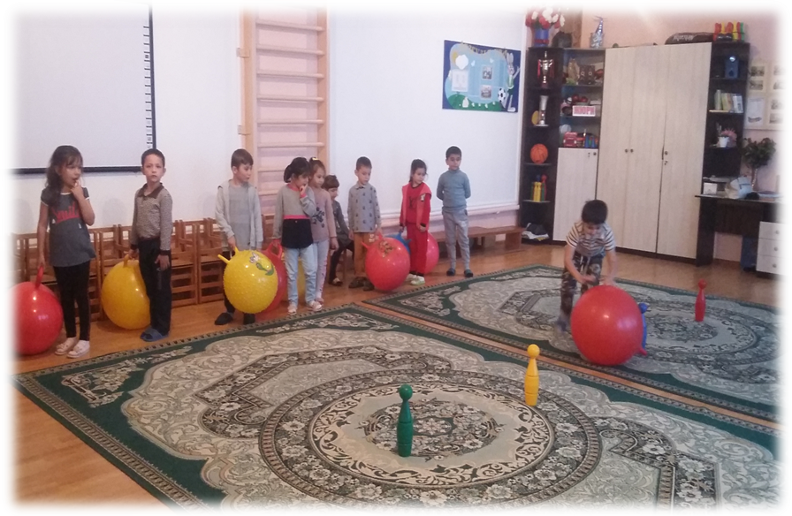
Подготовила инструктор по физкультуре Алиханова Т.Д.

Беседа «Мой веселый звонкий мяч».
Программное содержание:
- Дать знания о разных видах мяча, о форме мяча, размерах, о том как играют в мяч.
- Обогащать словарь детей за счет новых слов: «мягкий», «резиновый», «круглый», «красный», «синий», «бросать», «ловить», «катать».
- Развивать внимание, сенсорное восприятие, речь.
- Воспитывать интерес к упражнениям с мячом.
Материалы к занятию:
Корзина с мячами (большой синий мяч, маленький красный мяч, мягкий и массажный мяч); картинки с изображением мяча (большой- синий, маленький- красный); небольшие воротики; стихотворение С.Я.Маршак «Мой веселый звонкий мяч».
Ход беседы:
Воспитатель: «Посмотрите, ребята, что-то интересное я сегодня принесла, и спрятала в этой корзине. Как вы думаете, что я туда положила? (ответы детей). А давайте потрогаем рукой и попробуем отгадать? (ответы детей) Правильно – это мячи! А посмотрите внимательно, что нарисовано на картинках, которые я положила? Да! Это тоже мячи!»
Воспитатель зачитывает стихотворение:
Мой веселый звонкий мяч,
Ты куда несешься вскачь?
Красный, синий, голубой,
Не угнаться за тобой!!!
Воспитатель достает из корзины большой синий мяч.
«Посмотрите, вот большой мяч. Какой он формы? Он – круглый. Мы его держим двумя ручками. Вот так». (воспитатель берет мяч двумя руками).
«Его можно бросать вверх и ловить. Посмотрите, вот так!» (воспитатель бросает мяч вверх и ловит его двумя руками).
«А кто скажет мне, какого цвета у меня мяч?» - Синего!
«Ребята, найдите на картинке большой синий мяч. Молодцы! Правильно!».
«А вот этот мяч какой? Большой или маленький?» – воспитатель показывает маленький мячик. «Да, это маленький мячик».
«Какой он формы? - Он тоже круглый. Мы можем его держать одной рукой». Воспитатель предлагает детям подержать мячи в руках.
«Наши мячики круглые, а значит, они хорошо катаются. Хотите посмотреть, как катают мячи? Вот так!» Воспитатель показывает, как можно поиграть с мячом и прокатывает его в воротики.
«А какого цвета наш маленький мячик? Правильно, он красный! Молодцы! Покажите на картинке маленький красный мячик». Дети показывают.
«Наши мячики резиновые и они хорошо прыгают, когда их бросишь на пол. Посмотрите!» Воспитатель бросает мяч на пол. Мячик отскакивает.
Физкультминутка: «А давайте мы с вами превратимся в веселые мячики и попрыгаем»:
Девочки и мальчики,
Прыгают, как мячики,
Ручками хлопают, Действия согласно тексту.
Ножками топают,
Глазками моргают,
После отдыхают!
«Какие веселые мячики… Молодцы!»
«А давайте посмотрим, какие еще бывают мячики…» Воспитатель достает из корзины мягкий набивной мяч. «Посмотрите, этот мячик мягкий. И когда мы его бросим на пол, он не подскачет, как резиновый». Воспитатель демонстрирует. «Но зато его удобно ловить двумя руками, потому что он легкий и мягкий».
«И последний мячик остался в нашей корзине. Посмотрите, какой он интересный, у него есть пупырышки. Это массажный мяч. Он полезен для нашего здоровья» Воспитатель предлагает желающим снять тапочки и покатать мяч ножкой. «Понравилось?»
«Сегодня мы с вами посмотрели, какие разные бывают мячи: маленькие, большие, резиновые, мягкие, массажные…».
«Какой мяч понравился вам больше всего?» - ответы детей.
«Как можно играть с мячом?» - можно его бросать, ловить, катать.
«Будете дома играть с мамой в мяч?»
«Молодцы!»

